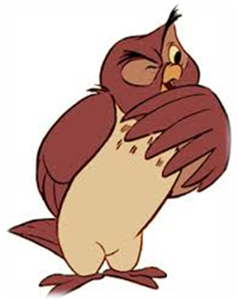

Grupa 5-latków 

Tematyka realizowana w MAJU

- PODRÓŻE PO EUROPIE. UNIA EUROPEJSKA
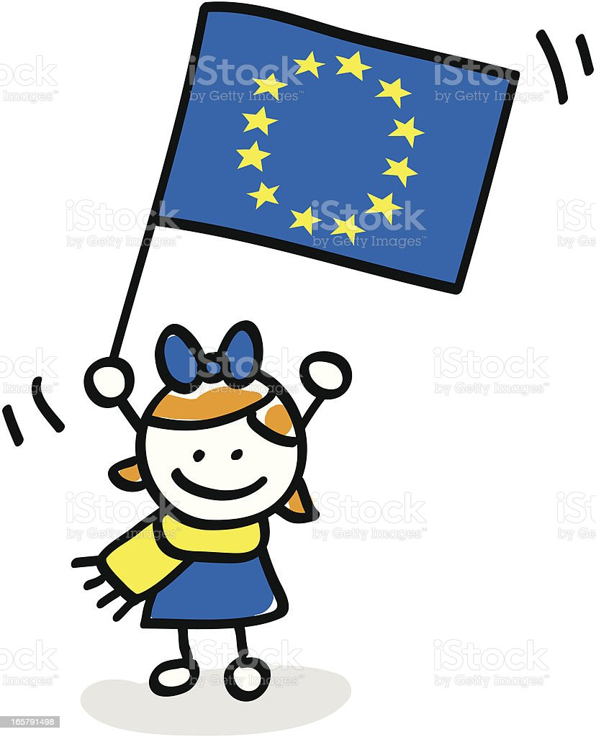
- Wykazywanie się sprawnością rąk oraz koordynacją wzrokowo-ruchową podczas zabaw ruchowych
- Dostrzeganie odmienności i niepowtarzalności siebie i każdej osoby
- Rozumienie, że rodziny mogą mieć odmienne zwyczaje, tradycje i status materialny
- Poszerzanie wiedzy i rozbudzanie zainteresowań krajami Unii Europejskiej
- Poznawanie i odtwarzanie układów tanecznych z wybranych krajów Europy oraz innych regionów

- TYZDZIEŃ Z KULTURĄ I SZTUKĄ
- Budowanie wiedzy o otaczającym świecie
- Prezentacja wybranych dzieł sztuki: malarstwa, rzeźby i fotografii artystycznej
- Kształtowanie umiejętności wyrażania własnych doznań i przeżyć w kontaktach ze sztuką
- Zapoznanie dziecka ze sztuką teatralną, poznawanie środków wyrazu artystycznego, stosowanych w teatrze
- Rozwijanie wrażliwości artystycznej, słuchu muzycznego i rytmu oraz kreatywności. Zapoznanie dzieci z zawodem dyrygenta

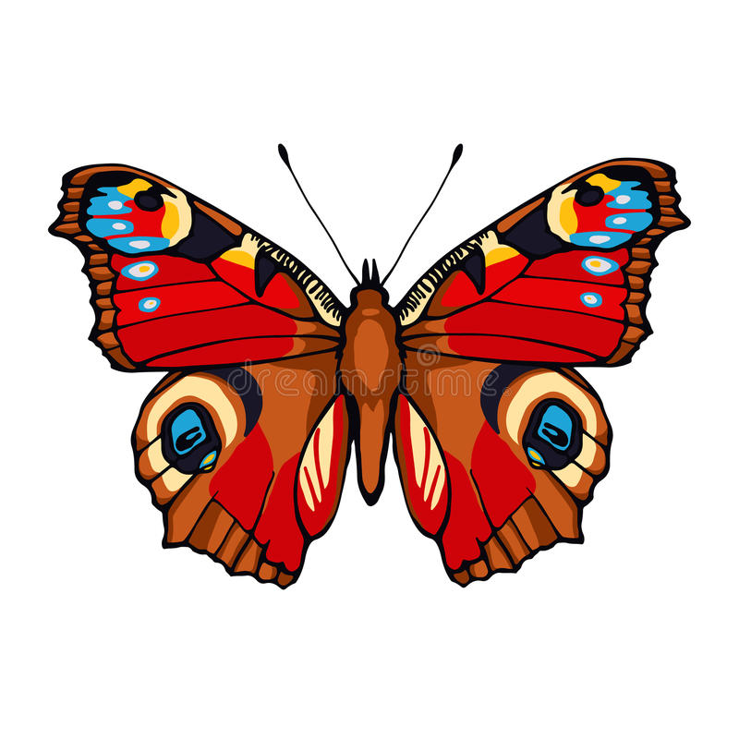
- MAJOWA ŁĄKA

- Stwarzanie sytuacji sprzyjających aktywizowaniu mowy i myślenia; bogacenie słownika czynnego;
- Rozwijanie zainteresowań przyrodniczych: poznanie niektórych owadów żyjących na łące oraz etapów ich życia;
- Rozwijanie umiejętności wypowiadania się poprzez muzykę, taniec, śpiew oraz sztuki plastyczne;
- Kształtowanie poczucia własnego ciała, znajomości stosunków przestrzennych oraz odróżniania prawej i lewej strony;
- Pogłębianie wiedzy na temat stawu i jego mieszkańców - wzbogacanie wiedzy przyrodniczej na temat żab;

- RODZINA TO SKARB

- Kształtowanie uczucia przywiązania do własnej rodziny;
- Nazywanie wykonywanych zawodów przez swoich rodziców;
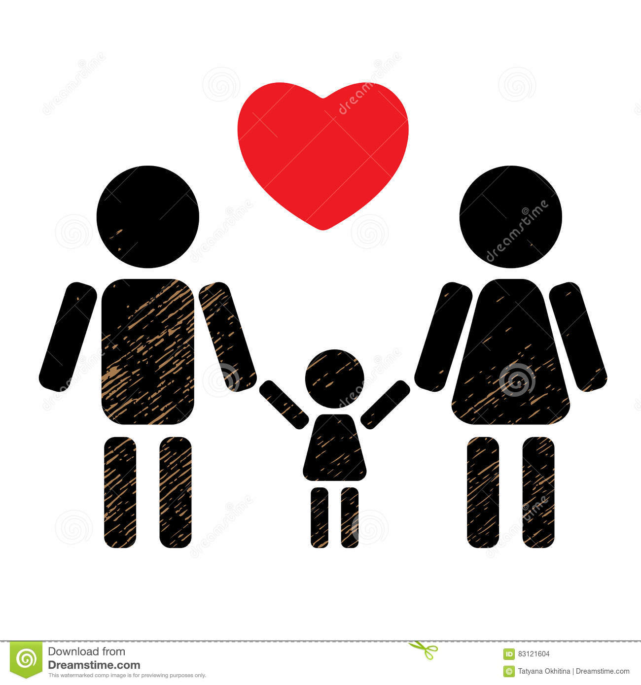
- Kształtowanie świadomości własnej roli w rodzinie oraz ról poszczególnych jej członków;
- Wzmacnianie więzi i relacji rodzinnych;
- Wzbogacanie oraz rozwój mowy (wyraźne mówienie, bogacenie słownictwa czynnego);
- Wspomaganie dzieci w rozwijaniu uzdolnień oraz kształtowanie czynności intelektualnych potrzebnych dzieciom w codziennych sytuacjach
Piosenka, którą nasze dzieci śpiewają: 

„RODZINNY PORTRECIK” muzyka m. gromek ; słowa g. kilbach

- Na moim obrazku uśmiechnięte miny,
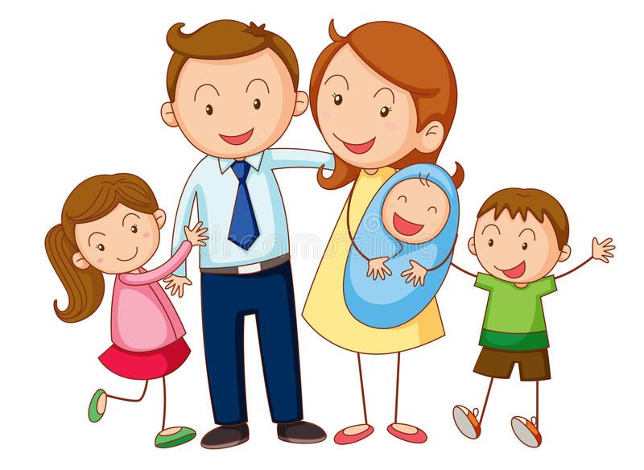
Bo rysuję buzie kochanej rodziny.

Ref. To rodzinny jest portrecik,
Który każdy dobrze zna:
Mama, tata, babcia, dziadek
Siostra, brat i ja.

- Każda buzia czysta, jasna i rumiana
Wszystkie roześmiane od samego rana.

Ref. To rodzinny jest portrecik,
Który każdy dobrze zna:
Mama, tata, babcia, dziadek
Siostra, brat i ja.

Wiersz, którego nasze dzieci się uczą:
"Mama i tata” J. Koczanowska
Mama i Tata to świat nasz cały,
ciepły, bezpieczny, barwny, wspaniały,
to dobre, czułe, pomocne ręce
i kochające najmocniej serce.

To są wyprawy po kraju baśni
wakacje w górach, nad morzem, na wsi,
loty huśtawką, prawie do słońca
oraz cierpliwość co nie ma końca.
Kochana Mamo, kochany Tato
dzisiaj dziękować chcemy wam za to,
że nas kochacie, że o nas dbacie
i wszystkie psoty nam wybaczacie.
